**《早发白帝城》配套习题**

早发白帝城

1. 读一读：易错字

辞(cí) 陵(líng)

猿(yuán) 啼(tí)

1. 练一练：多音字组词

{

fā ( ） zhāo （ ）

{

发 朝

fà（ ） cháo （ ）

huán （ ） chóng （ ）

{

{

还 重

hái （ ） zhòng （ ）

3、读一读：带着对全诗的体会再来读一遍古诗：

《早发白帝城》

朝辞白帝彩云间，千里江陵一日还。

两岸猿声啼不住，轻舟已过万重山。

4、默一默：注意写正确，写工整。

早发白帝城

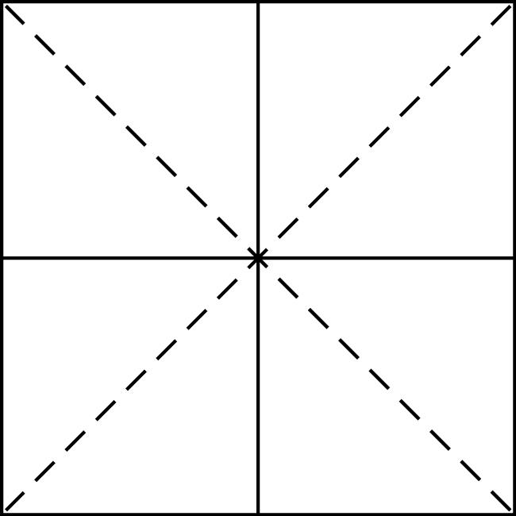









1. 诗配画（把你想象的画面描绘出来）

|  |
| --- |
|  |

1. 唱一唱：唱出诗人的喜悦之情（请搜索李昕融的《早发白帝城》，跟着唱一唱）